ДОКУМЕНТАЦИЯ, СОДЕРЖАЩАЯ ИНФОРМАЦИЮ, НЕОБХОДИМУЮ ДЛЯ ЭКСПЛУАТАЦИИ ЭКЗЕМПЛЯРА ПРОГРАММНОГО ОБЕСПЕЧЕНИЯ, ПРЕДОСТАВЛЕННОГО ДЛЯ ПРОВЕДЕНИЯ ЭКСПЕРТНОЙ ПРОВЕРКИ

Содержание
Авторизация пользователя 3
Страница “Заказы” 5
Модальное окно заказа. 7
Страница “Клиенты” 10
Модальное окно клиента 11
Страница “Сотрудники” 12
Модальное окно сотрудника 13

Авторизация пользователя
Авторизация пользователя осуществляется по адресу: https://crm-metro.ru/
Для авторизации необходимо:
- Заполнить поля:
  - Логин пользователя (номер телефона);
  - Пароль пользователя.
- Нажать на кнопку “Войти”.
Возможные ошибки, возникающие при попытке авторизации:
- Ошибка при отправке запроса.
  - Чаще всего возникает при отсутствии или нестабильном интернет-соединении. Рекомендуется сменить свою сеть на более стабильную;
  - В более редких случаях ошибка возникает при невозможности обработать ваш запрос на стороне сервера. В таких случаях рекомендуется обратиться в техническую поддержку.
- Неправильно введены логин или пароль.
  - Часто ошибка возникает из-за некорректно ввода логина или пароля. Рекомендуется проверить введенные данные и при необходимости обратиться к администратору, для уточнения доступов;
  - Также эта ошибка может возникать, если у пользователя не стоит статус “Работает”, либо недостаточно доступов для авторизации.
Учетные данные для проведения экспертной проверки:
- Логин: +7 (952) 718-74-47
- Пароль: Vl6R_IXFsp
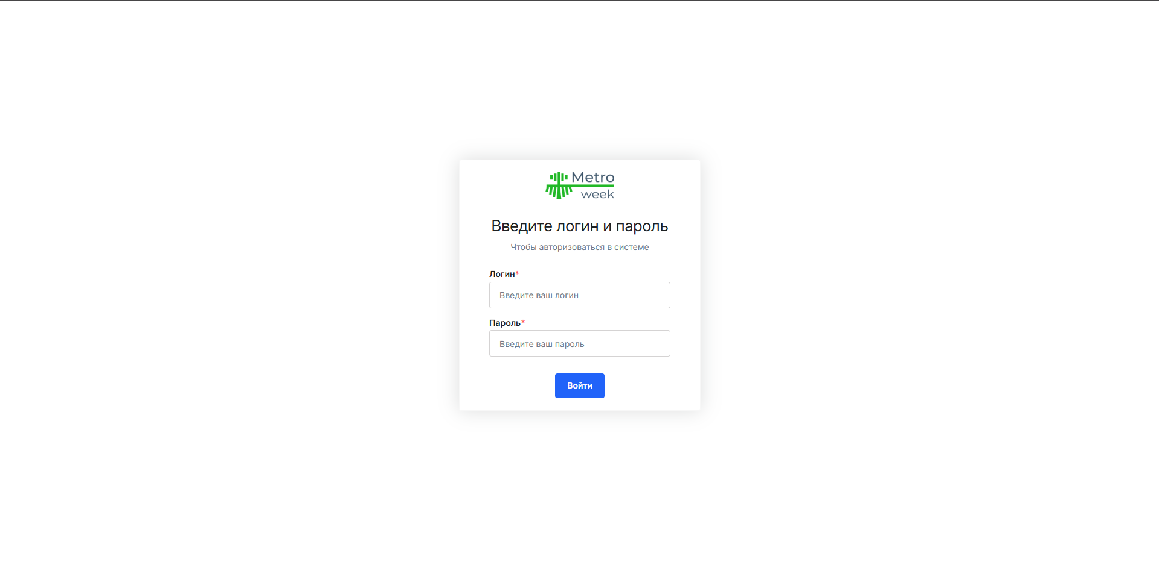
Рисунок 1 – Страница авторизации
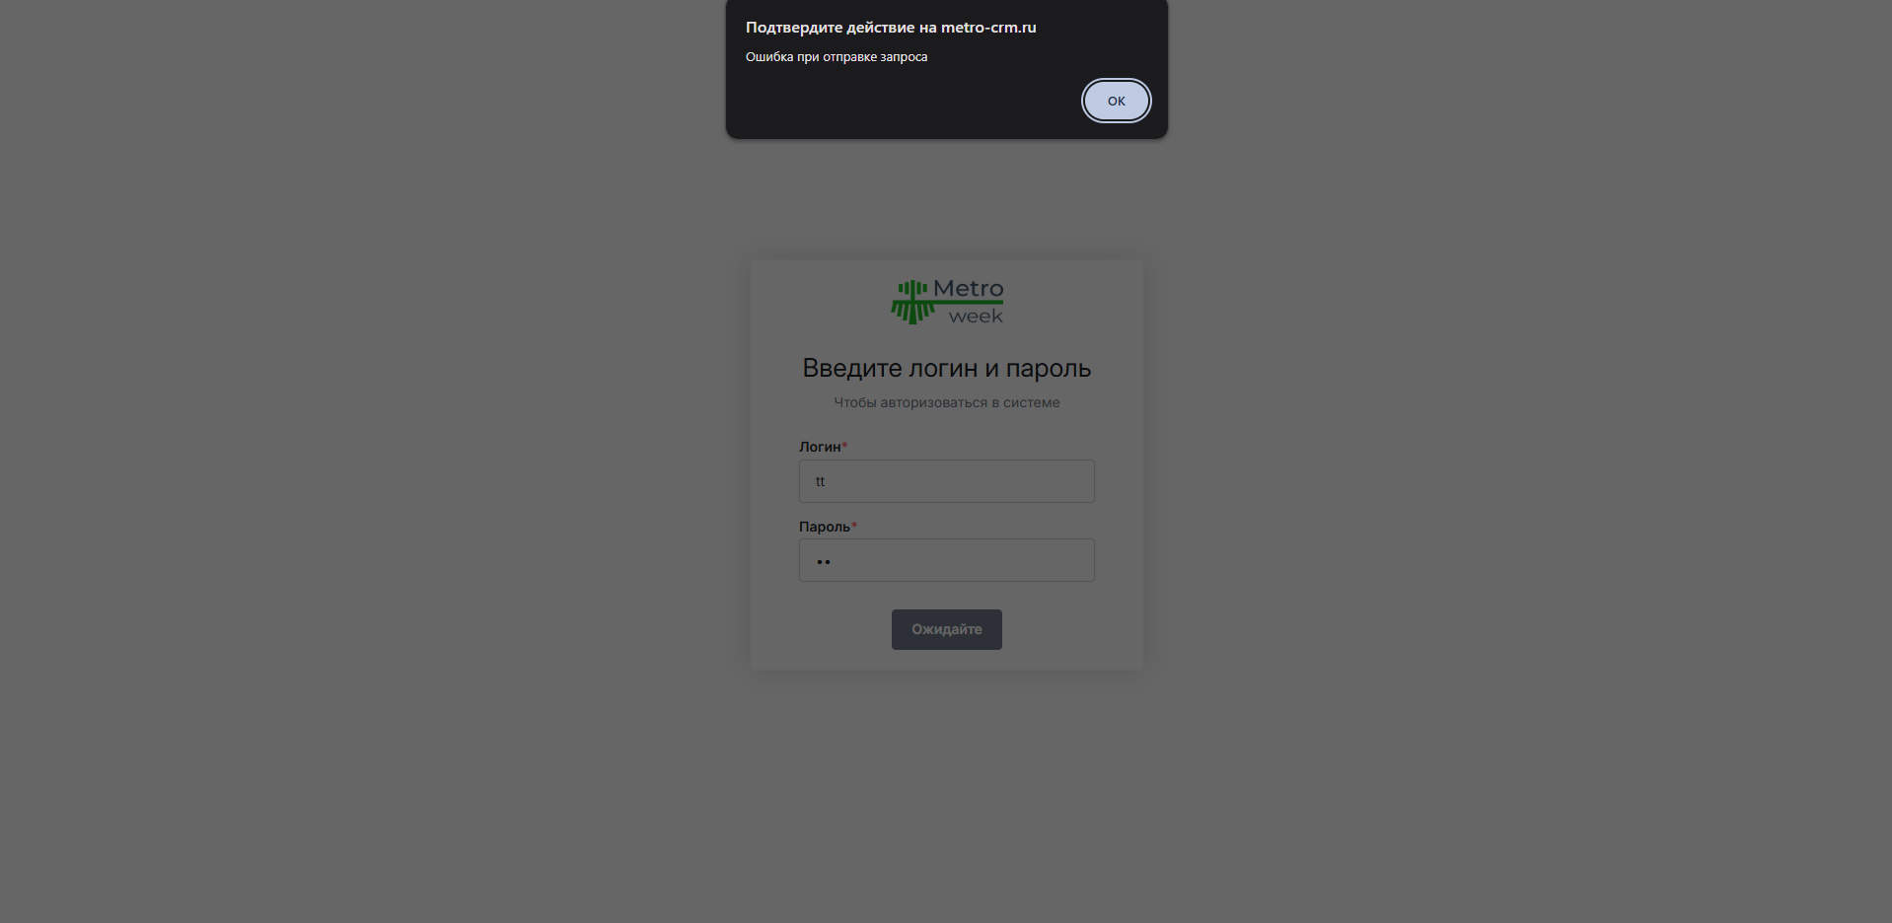
Рисунок 2 – Страница авторизации. Ошибка при отправке запроса
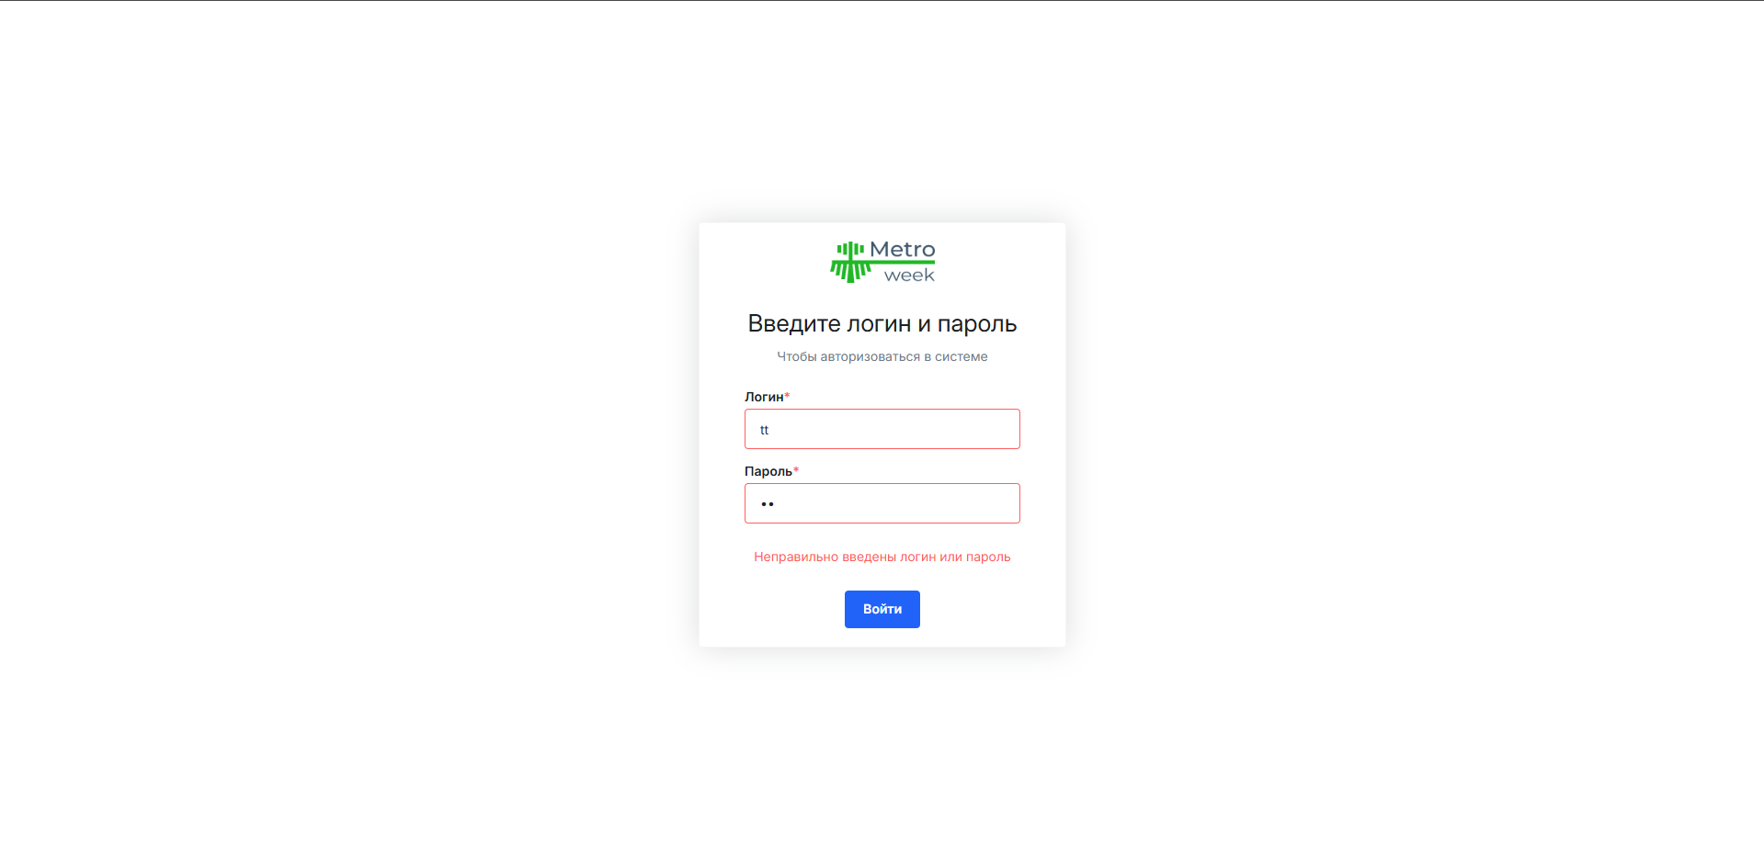
Рисунок 3 – Страница авторизации. Ошибка “Неправильный логин или пароль“

Страница “Заказы”
После входа в аккаунт отображается страница всех заказов.
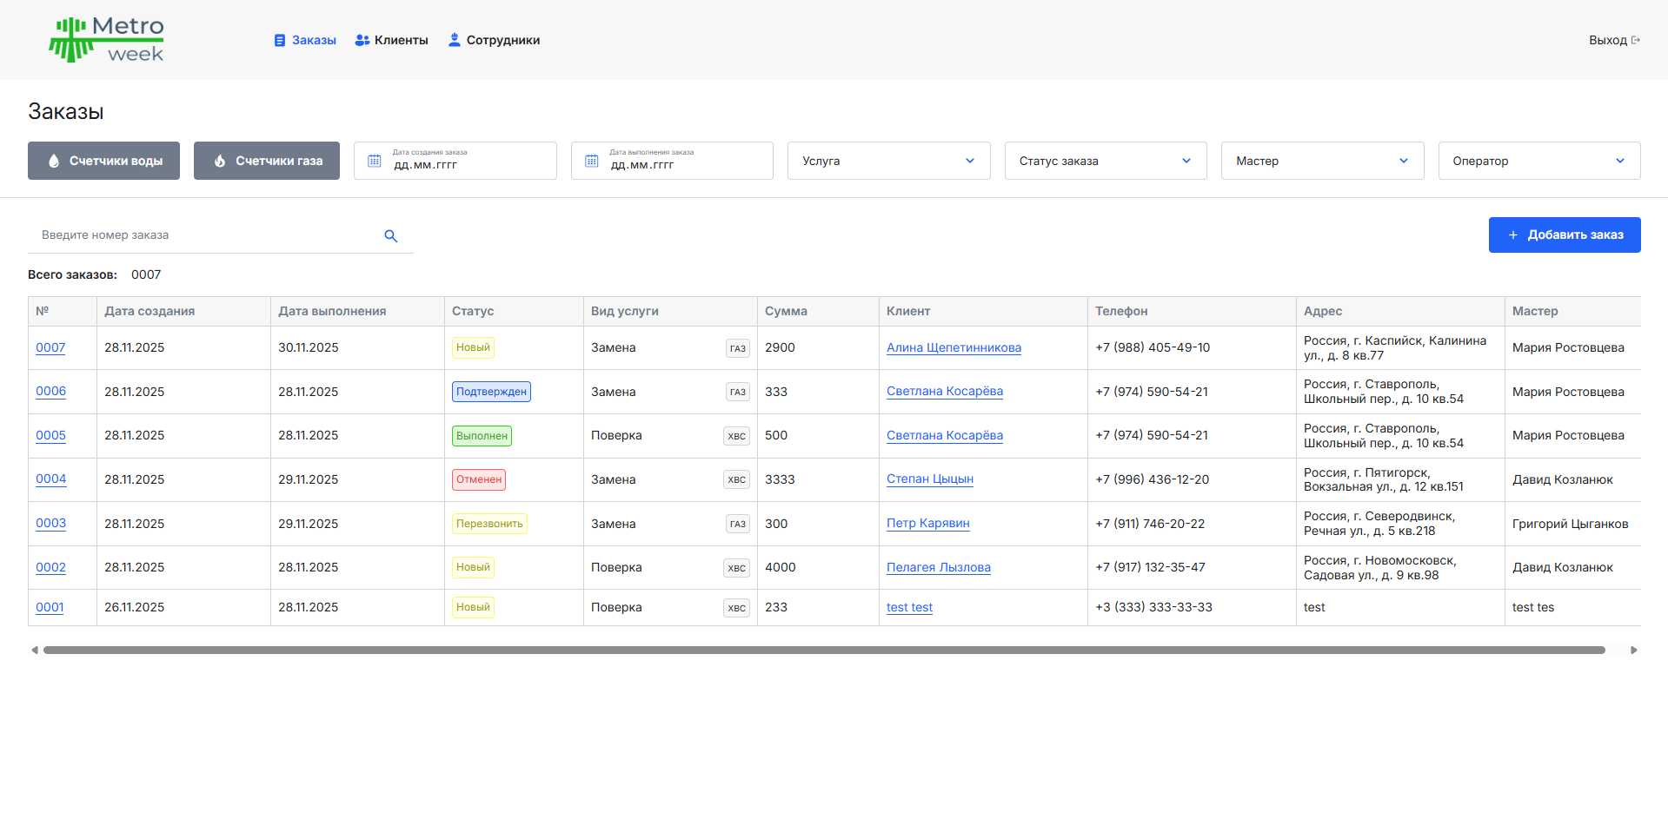
Рисунок 4 – Страница “Заказы”
В хедере находится панель навигации, с выделенной кнопкой “Заказы”, а также кнопка выхода из аккаунта. В панели навигации присутствуют разделы:
- Заказы;
- Клиенты;
- Сотрудники (Если у аккаунта роль – “Администратор”).
Сразу после хедера находится блок с фильтрацией заказов. Заказы можно фильтровать по следующим параметрам:
- Тип счетчика – счетчики воды или счетчики газа;
- Дата создания заказа;
- Дата выполнения заказа;
- Тип услуги – поверка или замена;
- Статус заказа – Новый, отменен, подтвержден, выполнен;
- Мастер, выполняющий заказ;
- Менеджер, закрепленный за заказом;
- Поле для поиска по номеру заказа.
После блока с фильтрацией находится список заказов, в виде таблицы. В таблице можно просмотреть информацию о заказе:
- Номер заказа;
- Дата создания заказа;
- Дата выполнения заказа;
- Статус заказа;
- Оказываемая услуга;
- Сумма заказа;
- ФИО и телефон клиента, для которого оказывается заказ;
- Адрес выполнения заказа;
- Мастер, выполняющий заказ.
При нажатии на ФИО клиента открывается модальное окно, с возможностью просмотра и редактирования информации о клиенте (подробнее в пункте “Модальное окно клиента”).
При нажатии на номер заказа открывается модальное окно заказа.
При нажатии на кнопку “Добавить заказ”, в блоке с фильтрацией, открывается модальное окно заказа с пустым заказом.
При обновлении информации на сервере, клиент также получает обновленную информацию с задержкой в 5 секунд.

Модальное окно заказа.
При создании пустого заказа открывается модальное окно лишь с 1 полем – выбрать район для выполнения заказа.
После выбора района появляется следующее поле – календарь, с показом загруженности каждого дня.
При нажатии на любой день появляется следующее поле, с возможностью выбрать время. Рядом с каждым временем указывается количество заявок, уже созданных для него.
После выбора времени появляется возможность заполнить все остальную информацию:
- Информация о клиенте – тип клиента (Физическое лицо, Юридическое лицо), ФИО, телефон, адрес. После ввода телефона можно нажать кнопку “Заполнить по телефону”, при нажатии на которую, если введенный номер телефона уже был добавлен в базу, то информация о нем сразу же появится в заказе;
- Информация о заказе - тип счетчиков (Счетчики воды, счетчики газа), оказываемая услуга (поверка, замена), количество счетчиков и стоимость заказа;
- Информация о мастере. Возможность выбора мастера, который будет выполнять данный заказ;
- Комментарий. Любая текстовая пометка к заказу.
После нажатия кнопки “Добавить заказ”, в систему добавится новый заказ и клиент (если до этого информации о нем не было).
После нажатии кнопки “Сохранить”, произойдет обновление заказа и клиента (если информация о нем была изменена).
Для работы с новым заказом необходимо нажать кнопку “Взять в работу”, чтобы закрепить текущего пользователя за заказом, в качестве менеджера.
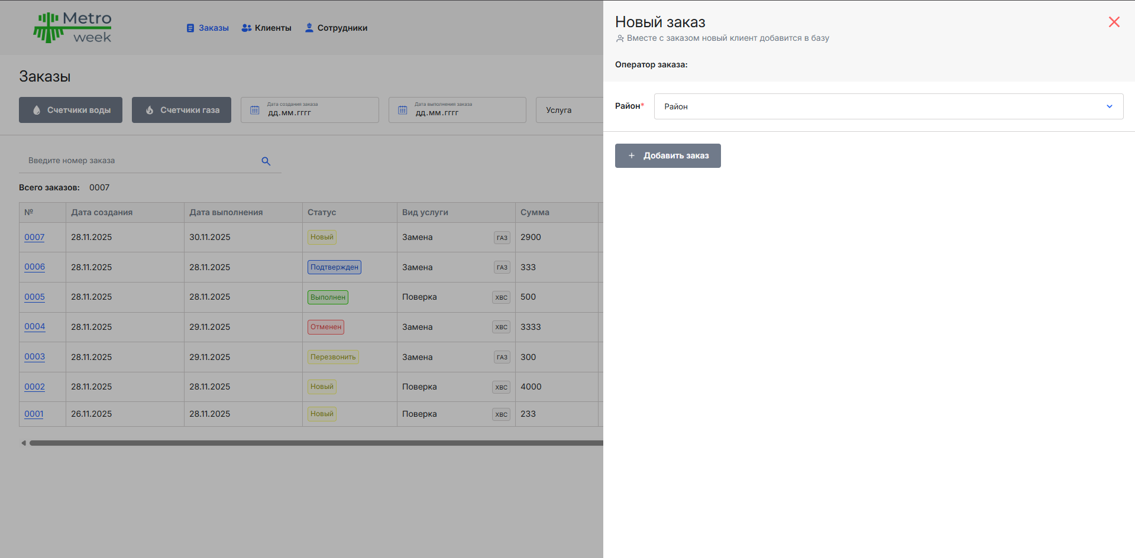
Рисунок 5 – модальное окно заказа. Итерация 1
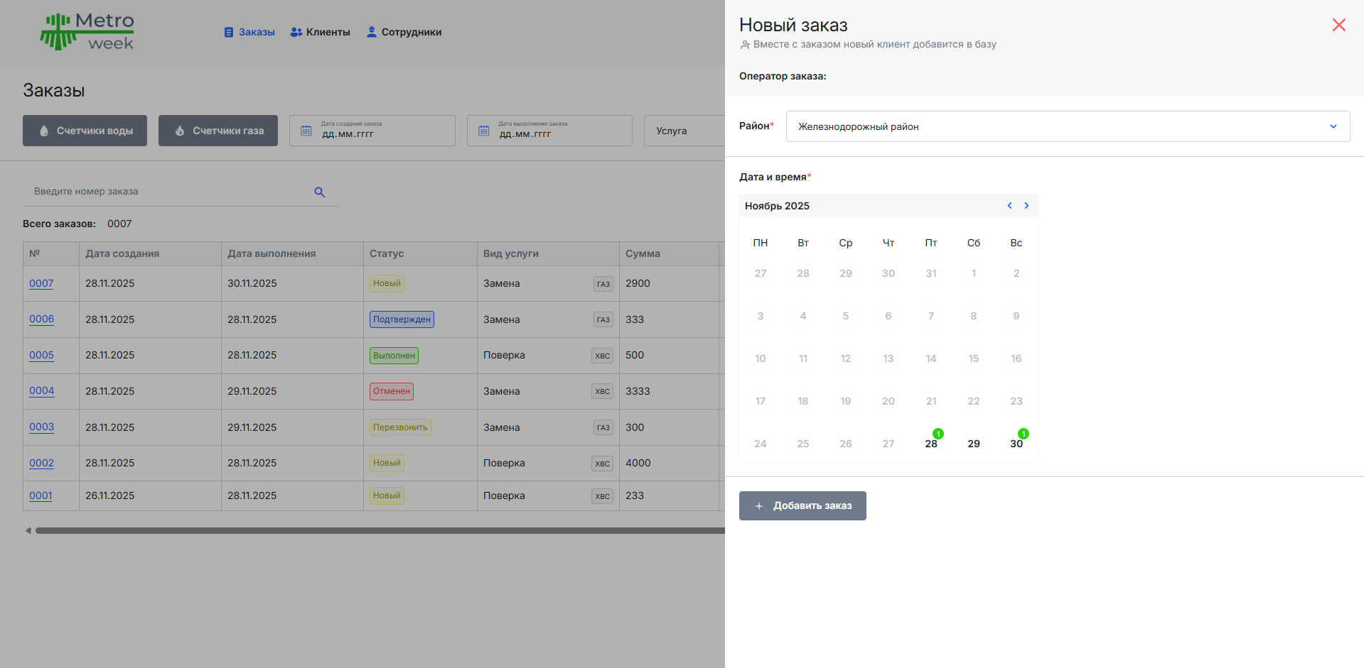
Рисунок 6 – модальное окно заказа. Итерация 2
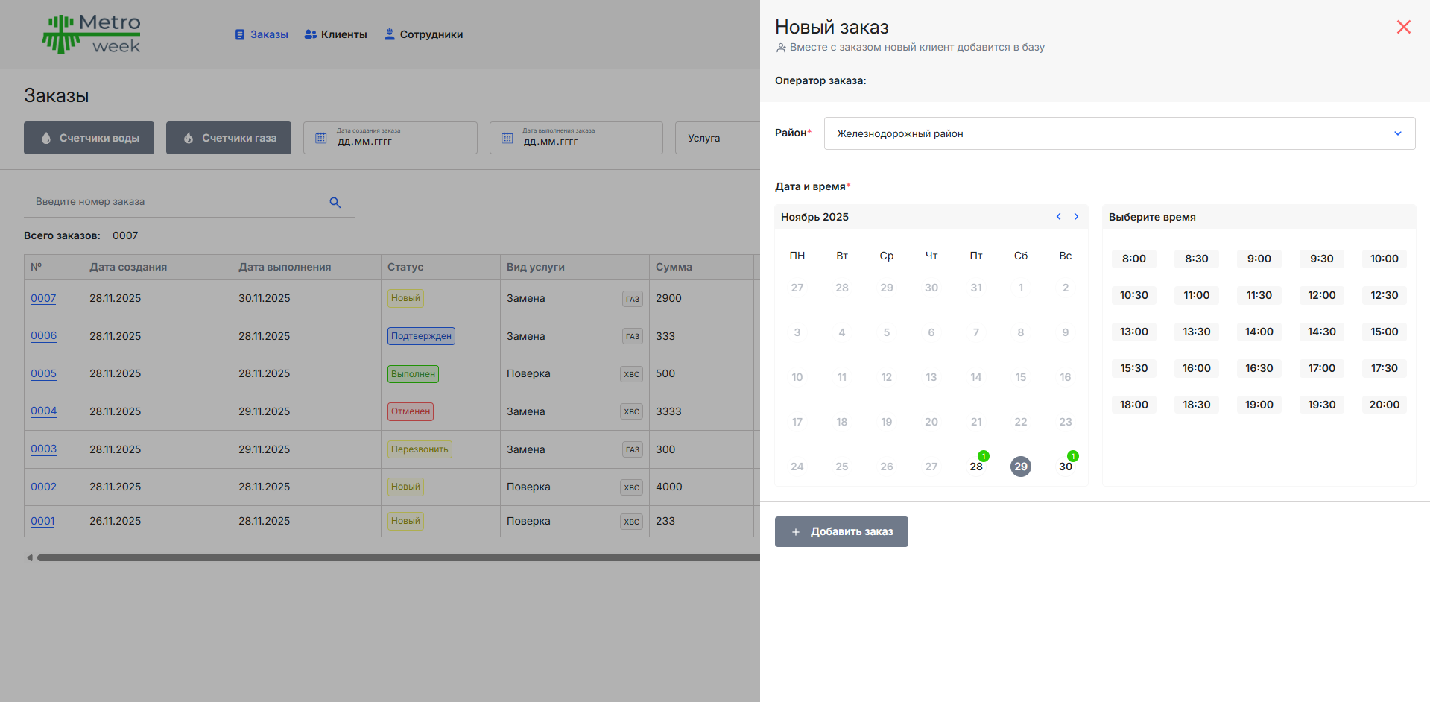
Рисунок 7 – модальное окно заказа. Итерация 3
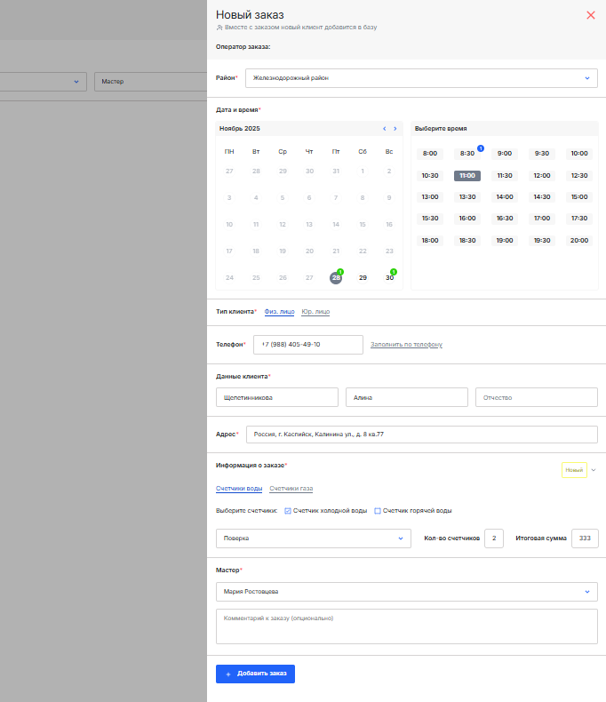
Рисунок 8 – модальное окно заказа. Полностью заполненное

Страница “Клиенты”
В хедере находится панель навигации, с выделенной кнопкой “Клиенты”, а также кнопка выхода из аккаунта. В панели навигации присутствуют разделы:
- Заказы;
- Клиенты;
- Сотрудники (Если у аккаунта роль – “Администратор”).
Сразу после хедера находится блок с фильтрацией клиентов. Клиенты можно фильтровать по следующим параметрам:
- Дата выполнения последнего заказа;
- Тип клиента;
- Тип последней оказанной услуги;
- Поле для ввода фразы для поиска - по ФИО, идентификатору или телефону.
После блока с фильтрацией находится список клиентов, в виде таблицы. В таблице можно просмотреть краткую информацию о клиенте:
- Идентификатор клиента;
- Тип клиента;
- ФИО клиента;
- Телефон клиента;
- Адрес последнего заказа;
- Дата выполнения последнего заказа;
- Услуга, оказанная в последнем заказе.
При нажатии на идентификатор клиента открывается модальное окно, с возможностью просмотра и редактирования информации о клиенте.
При нажатии на кнопку “Добавить клиента”, в блоке с фильтрацией, открывается модальное окно заказа с пустым клиентом.
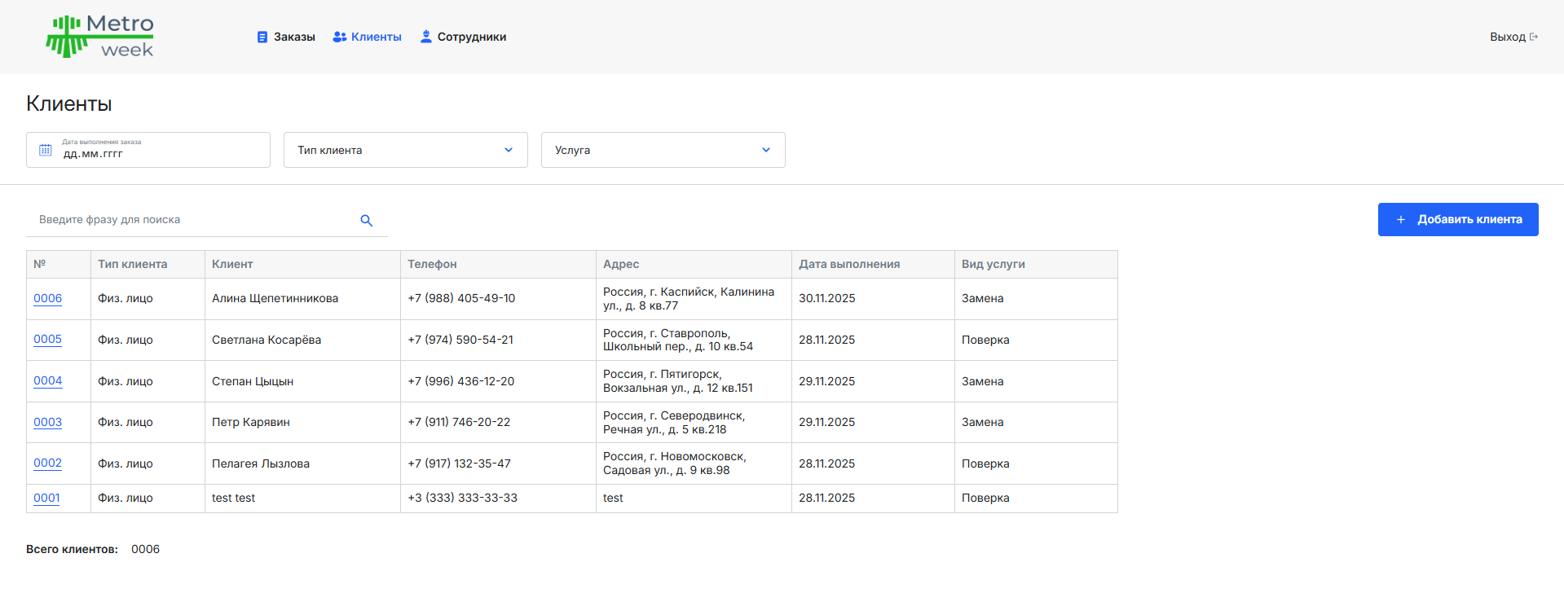
Рисунок 9 – Страница “Клиенты”

Модальное окно клиента
При открытии модального окна появляется форма с возможностью изменять информацию о клиенте:
- Тип клиента – Физическое лицо, Юридическое лицо
- Телефон
- Данные о клиенте – ФИО
- Адрес клиента (используется для автоматического отображения при создании заказа)
- Информация о предыдущих заказах. Отображается список всех заказов пользователя (номер заказа, дата выполнения и оказываемая услуга)
После нажатия кнопки “Добавить клиента”, в систему добавится новый клиент.
После нажатии кнопки “Сохранить”, произойдет обновление клиента.
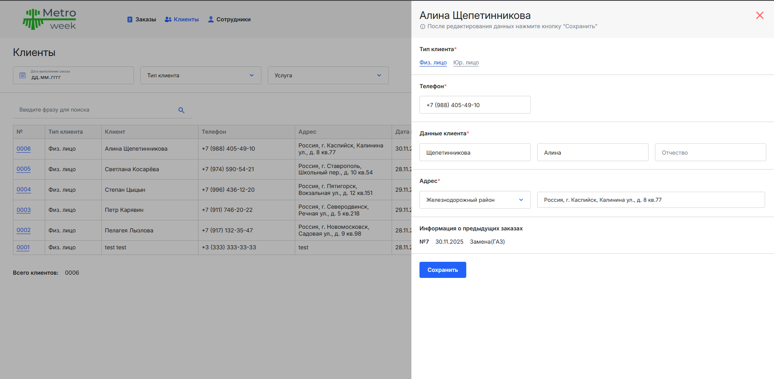
Рисунок 10 – модальное окно клиента.

Страница “Сотрудники”
В хедере находится панель навигации, с выделенной кнопкой “Сотрудники”, а также кнопка выхода из аккаунта. В панели навигации присутствуют разделы:
- Заказы
- Клиенты
- Сотрудники
Сразу после хедера находится блок с фильтрацией сотрудников. Сотрудников можно фильтровать по следующим параметрам:
- Должность сотрудника – владелец, администратор, мастер, пользователь, менеджер
- Статус сотрудника – работает, отпуск / больничный, не работает
- Поля для поиска по фразе – По телефону или идентификатору
После блока с фильтрацией находится список сотрудников, в виде таблицы. В таблице можно просмотреть краткую информацию о сотруднике:
- Идентификатор сотрудника
- Должность сотрудника
- ФИО сотрудника
- Телефон сотрудника
- Статус сотрудника
При нажатии на идентификатор сотрудника открывается модальное окно, с возможностью просмотра и редактирования информации о сотруднике.
При нажатии на кнопку “Добавить сотрудника”, в блоке с фильтрацией, открывается модальное окно сотрудника с пустыми полями.
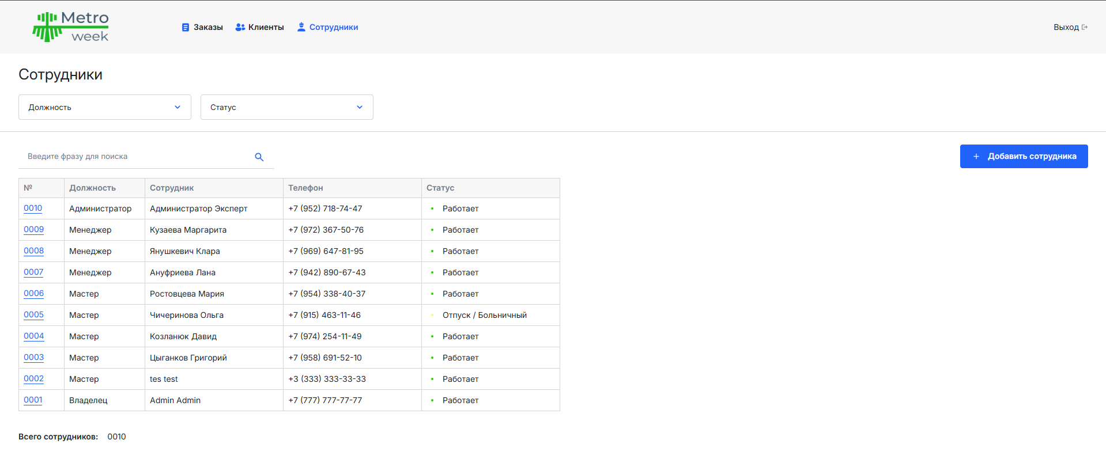
Рисунок 11 – Страница “Сотрудники”

Модальное окно сотрудника
При открытии модального окна появляется форма с возможностью изменять информацию о сотруднике:
- Данные сотрудника – ФИО
- Пароль от аккаунта.
- Телефон сотрудника
- Должность сотрудника. При выборе должности “Мастер”, также появляется поле для выбора его района
- Статус сотрудника – работает, отпуск / больничный, не работает
- Информация о количестве заявок за период. Отображается у менеджеров. Возможность просмотреть количество заявок за определенный период.
После нажатия кнопки “Добавить сотрудника”, в систему добавится новый сотрудник.
После нажатии кнопки “Сохранить”, произойдет обновление сотрудника.
После нажатии кнопки “Удалить”, произойдет удаление сотрудника.
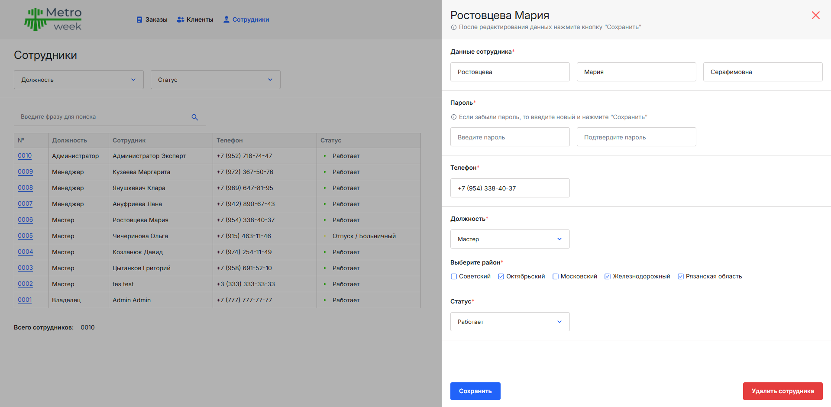
Рисунок 12 – модальное окно сотрудника.

